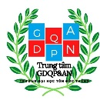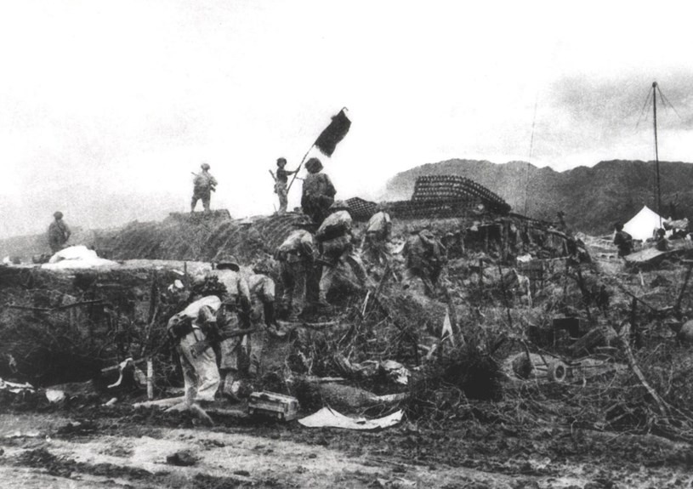

|  |
| --- |
| *NHỮNG NÉT ĐẶC SẮC VỀ NGHỆ THUẬT QUÂN SỰ*  *ViỆT NAM* |
|  |
| 03/10/2023  ĐẠI ĐỘI 5  TIỂU ĐỘI 11  Tác giả: Phạm Huỳnh Thiên Bảo |

# Quân sự là gì?

|  |  |
| --- | --- |
| Nhìn lại lịch sử hàng nghìn năm dựng nước và giữ nước của dân tộc, nhân dân ta đã anh dũng, kiên cường, bất khuất đấu tranh giành và giữ nền độc lập, giải phóng dân tộc, bảo vệ Tổ quốc.  Công cuộc đấu tranh đó đã để lại một di sản vô cùng quý giá, đó là tư tưởng và nghệ thuật quân sự độc đáo, đặc sắc, thấm đẫm tính nhân văn-văn hóa quân sự Việt Nam. Vậy quân sự là gì?  -Quân sự là hoạt động đặc biệt của xã hội về xây dựng lực lượng vũ trang, đấu tranh vũ trang, trong đó Quân đội nhân dân làm nòng cốt. | |
| *“Chiến sỹ đại đội 3 đoàn X pháo cao xạ bảo vệ Thủ đô mưu trí, dũng cảm, đã nổ súng kịp thời và chính xác, góp phần bắn rơi 2 máy bay Mỹ. (Ảnh Tư liệu: TTXVN)”* | |
| Nhũng nét nghệ thuật trong quân sự. 1/ **Không khoan nhượng trước kẻ thù xâm lược:** -Trong các cuộc đấu tranh giành và giữ nền độc lập dân tộc, chống lại ách đô hộ của ngoại bang, nhân dân ta luôn đoàn kết thành một khối thống nhất với ý chí quật cường, không khuất phục trước kẻ thù xâm lược hung bạo.  Công cuộc đấu tranh giữ nước của dân tộc đã để lại một di sản vô cùng quý giá, đó là tư tưởng và nghệ thuật quân sự độc đáo, đặc sắc, thấm đẫm tính nhân văn-văn hóa quân sự Việt Nam.  Trong sự nghiệp giữ nước vĩ đại đó đã xuất hiện những danh tướng kiệt xuất, mãi mãi đi vào lịch sử, như Ngô Quyền, Lý Thường Kiệt, Trần Hưng Đạo, Nguyễn Trãi, Quang Trung-Nguyễn Huệ… Họ là những anh hùng dân tộc không chỉ có tài thao lược quân sự xuất chúng mà còn là những nhà tư tưởng-văn hóa đậm chất nhân văn, ngay kẻ thù cũng phải khâm phục. | |

2/Trong cuộc kháng chiến chống Mỹ, Quân đội Nhân dân Việt Nam đã từng bước phát triển để trở thành lực lượng vũ trang chính qui, tinh nhuệ, hiện đại.

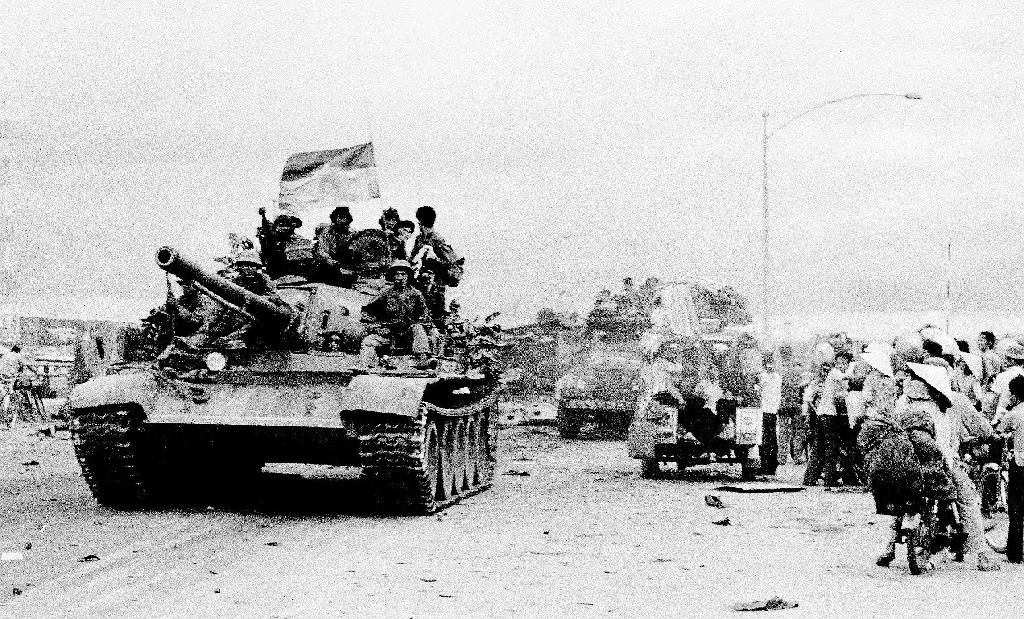

-Sau kháng chiến chống Pháp, Quân đội Nhân dân Việt Nam từ chỗ thiếu thốn mọi bề, chưa có đầy đủ các quân binh chủng thì với sự giúp đỡ nhiệt tình từ Liên Xô và các nước XHCN anh em, quân đội ta “lột xác” trở thành lực lượng vũ trang chính qui, tinh nhuệ, hiện đại đủ sức đương đầu với âm mưu xâm lược nham hiểm của Đế quốc Mỹ và đồng minh thân cận.

Trong kháng chiến chống Mỹ, quân đội ta nhận viện trợ rất lớn về mặt vũ khí từ Liên Xô, Trung Quốc. Trên cơ sở đó thành lập được Quân chủng Hải quân, Quân chủng Phòng không – Không quân, Binh chủng Tăng – Thiết giáp, Binh chủng tên lửa, Binh chủng Pháo binh, Binh chủng pháo phòng không, Binh chủng radar, Binh chủng Công binh, Binh chủng Hóa học, Binh chủng Thông tin, Binh chủng Đặc công…

Được lấy ngày 29/6/1946 là ngày thành lập, tuy nhiên Bộ tư lệnh Binh chủng Pháo binh (một trong những binh chủng sớm nhất của QĐND Việt Nam) phải tới ngày 28/5/1956 mới chính thức được thành lập. Ban đầu lực lượng pháo binh được Liên Xô cung cấp một số loại vũ khí chiến lợi phẩm thủ được của Đức. Ví dụ như khẩu pháo chống tăng Pak 40 cỡ nòng 75mm.

Sau đó, tới những năm 1960, Binh chủng Pháo binh tiếp tục được mở rộng mạnh mẽ về mặt trang bị với các loại pháo cỡ nòng lớn như ML-20 152mm, A19 122mm, D44 85mm, BS-3 100mm, M30 122mm cùng nhiều loại súng cối đủ kích cỡ (60-82-120mm), súng không giật DKZ…

Đặc biệt, nửa sau những năm 1960, Liên Xô đã cung cấp cho Việt Nam các loại pháo phản lực phóng loạt có uy lực khủng khiếp (BM-13, BM-14, BM-21 Grad, ĐKB) và cả pháo hạng nặng có tầm bắn cực xa như M46 130mm (tầm bắn gần 30km ngang ngửa với “vua chiến trường” 175mm của Mỹ). Những vũ khí hiện đại từ Liên Xô đã giúp bộ đội Việt Nam “đấu pháo” ngang ngửa với Quân Mỹ và VNCH.

Bên cạnh pháo binh, QĐND Việt Nam cũng gấp rút thành lập lực lượng tăng – thiết giáp, ngay trong năm 1955, nhiều cán bộ chiến sĩ đã được gửi đi Trung Quốc để đào tạo. Năm 1959, trung đoàn xe tăng đầu tiên của QĐNDVN được thành lập, mang phiên hiệu 202 (mật danh H02). Tuy nhiên, mãi tới ngày 22/6/1965, Bộ tư lệnh thiết giáp mới được thành lập. Ảnh: Bộ đội tăng – thiết giáp ngày đầu ra đời với trang bị các xe bọc thép của Pháp, Mỹ.

Trang bị của bộ đội xe tăng Việt Nam thời kỳ đầu (năm 1959-1960) chủ yếu là xe tăng hạng trung T-34-85/Type 58 do Liên Xô/Trung Quốc cung cấp. Từ năm 1962, chúng ta bắt đầu được cung cấp xe tăng T-54 hiện đại và xe tăng bơi PT-76.

Xe tăng T-54 nhanh chóng trở thành “xương sống” lực lượng xe tăng Việt Nam. Thời bấy giờ, nó còn là cỗ xe tăng hiện đại nhất thế giới với giáp dày vát nghiêng, cơ động cao, hỏa lực mạnh pháo 100mm đủ sức hạ gục tăng M48 Patton chủ lực của Mỹ.

Ngoài xe tăng, Liên Xô trong kháng chiến chống Mỹ còn cung cấp cho Việt Nam một số loại xe bọc thép chở quân như BTR-40, BTR-50P, BTR-60.

Về phía Trung Quốc, nước này cung cấp cho Việt Nam các xe tăng T-59 (phiên bản của T-54 sản xuất ở Trung Quốc), xe tăng lội nước Type 63 (Việt Nam gọi là K63-85) và xe bọc thép chở quân K63.

Về lực lượng bảo vệ bầu trời – Quân chủng Phòng không-Không quân Việt Nam chỉ chính thức được thành lập từ ngày 22/10/1963. Tuy nhiên, ngay từ năm 1958, các đơn vị thuộc Quân chủng PK-KQ “tương lai” đã sớm ra đời. Đó là Bộ tư lệnh Phòng không được thành lập vào tháng 3/1958 và Cục Không quân.

Thời kỳ đầu thành lập, bộ đội phòng không được trang bị chủ yếu các khẩu pháo do phát xít Đức sản xuất (Liên Xô thu giữ sau năm 1945 rồi viện trợ cho ta). Điển hình là khẩu Flak 88 huyền thoại của Đức, một khẩu pháo vừa có thể bắn máy bay, vừa có thể hạ gục xe tăng.

Sau đó, Liên Xô cung cấp thêm các pháo cỡ 37mm 61-K, 57mm S-60, 85mm 52-K và lớn nhất là pháo KS-19 100mm (loại pháo này được ghi nhận chiến công bắn hạ một B-52 trong 12 ngày đêm cuối 1972). Ngoài ra còn có các súng máy cao xạ ZPU-1/2 14,5mm, cao xạ tự hành ZSU-57-2, AM.

Với bộ đội tên lửa, trung đoàn tên lửa đầu tiên mang phiên hiệu 236 (Đoàn Sông Đà) chính thức được thành lập ngày 7/1/1965 với trang bị chính là các tổ hợp tên lửa phòng không S-75 Dvina cực kỳ hiện đại thời bấy giờ.

Trong giai đoạn 1965-1972, Liên Xô chủ yếu cung cấp cho ta tên lửa S-75 Dvina kèm một số phiên bản có sửa đổi nâng cấp khả năng kháng nhiễu, tầm bắn…Trung Quốc cũng cung cấp cho ta một phiên bản của S-75 định danh là HQ-2 nhưng chúng ta không sử dụng nhiều.

Mãi tới năm 1972, Liên Xô mới đồng ý cung cấp cho ta tổ hợp tên lửa phòng không hiện đại hơn – S-125 Neva. Ảnh: Thủ tướng Phạm Văn Đồng chúc Tết, căn dặn cán bộ, chiến sĩ Lữ đoàn tên lửa 236 (trang bị các tên lửa S-125 Neva) ngày 5/2/1981 (Mồng 1 Tết Đinh Dậu). Đáng tiếc là những tiểu đoàn đầu tiên về tới Hà Nội quá muộn, không kịp tham gia chiến đấu.

Về trang bị không quân, Liên Xô cung cấp cho Không quân Nhân dân Việt Nam 3 loại tiêm kích đánh chặn gồm: MiG-15UTI (chỉ dùng để huấn luyện), MiG-17 và đặc biệt là MiG-21 (phiên bản PF, F13, PFM, MF, UM). Còn Trung Quốc viện trợ cho ta loại máy bay J-6 – phiên bản của MiG-19 Liên Xô.

Những chiếc MiG-21 đã giúp Không quân Nhân dân Việt Nam chiếm ưu thế đáng kể trên bầu trời trước hàng nghìn máy bay Mỹ tối tân. Hàng trăm chiếc máy bay chiến đấu Mỹ (gồm cả “siêu pháo đài bay” B-52) đã bị MiG-21 bắn rơi.

Về trang bị không quân vận tải/trực thăng, Liên Xô cung cấp cho ta các trực thăng vận tải hạng nặng Mi-6, trực thăng hạng trung Mi-4/8, máy bay vận tải An-2/Li-2/Il-18/Il-14/An-24.

Quân chủng Hải Quân hay Hải quân Nhân dân Việt nam được thành lập ngày 7/5/1955 với tên gọi ban đầu là “Cục phòng thủ bờ biển). Trang bị ban đầu gồm 20 tàu gỗ 20 tấn, 36 thuyền buồm thuộc biên chế thủy đội Sông Lô, Bạch Đằng. Kể từ những năm 1960, Hải quân Nhân dân Việt Nam bắt đầu được “hiện đại hóa” bằng các tàu chiến của Liên Xô-Trung Quốc.

Đa số các tàu chiến mà chúng ta nhận được trong kháng chiến chống Mỹ là các tàu pháo, tàu săn ngầm, tàu phóng lôi cỡ vài chục tới vài trăm tấn.

Phải tới năm 1972, Việt Nam mới có tàu tên lửa đầu tiên – đó là các tàu tấn công nhanh Project 183 Komar do Liên Xô sản xuất. Loại tàu này được trang bị 2 tên lửa hành trình P-15 Termit. Rất tiếc, chúng không có cơ hội cho Hải quân Mỹ “nếm mùi đau đớn”.

3/Kết luận

Văn hóa quân sự Việt Nam có tính nhân văn, tính dân tộc sâu sắc, nó được thể hiện trong cách ứng xử giữa con người với con người. Mối căm hận trong các cuộc chiến tranh chống xâm lược có thể khiến người dân Việt Nam tiêu diệt kẻ thù.